POOL BASIC evo

ВНИМАНИЕ
!ВАЖНО!

Перед выполнением ЛЮБЫХ работ внутри панели управления устройства Pool Basic Evo убедитесь в том, что оно отключено от источника питания.

НЕСОБЛЮДЕНИЕ УКАЗАНИЙ, СОДЕРЖАЩИХСЯ В ДАННОМ РУКОВОДСТВЕ, МОЖЕТ ПРИВЕСТИ К НЕСЧАСТНЫМ СЛУЧАЯМ И/ИЛИ ВЫЗВАТЬ ПОВРЕЖДЕНИЯ УСТРОЙСТВА И СИСТЕМЫ.

СОДЕРЖАНИЕ УПАКОВКИ
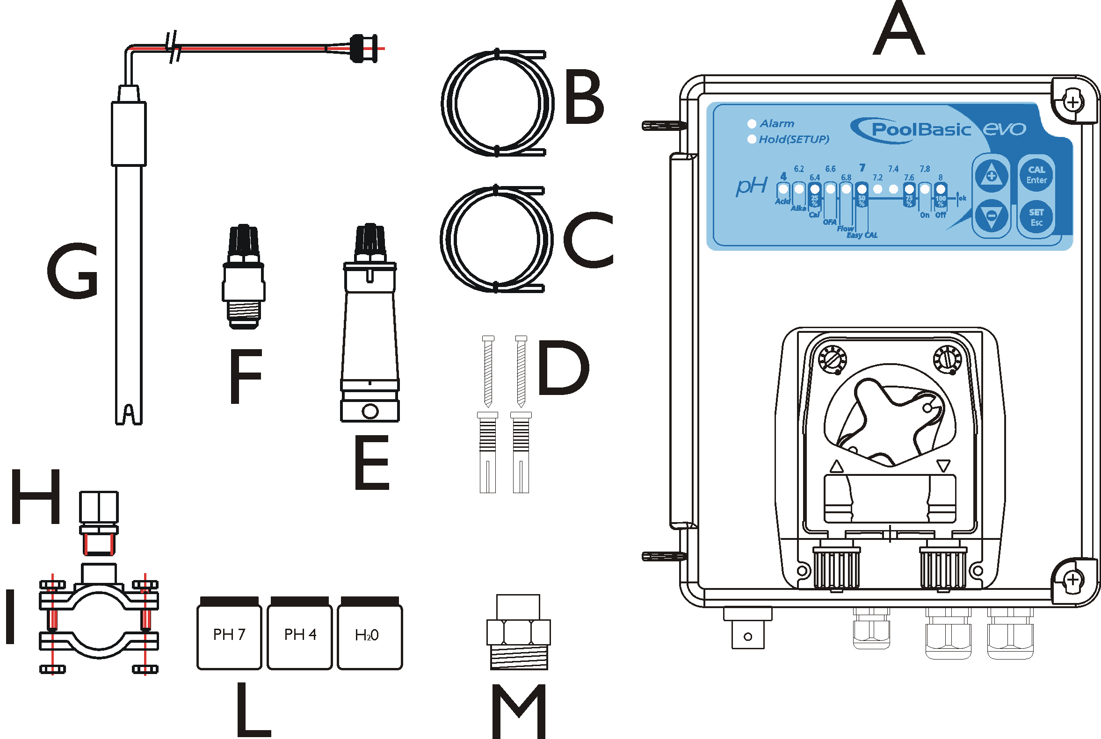
A) Устройство контроля рН “Pool Basic” (стандартная модель)
B) Заборный ПВХ шланг Cristal 4x6 (4 м)
C) Полиэтиленовый нагнетательный шланг (5 м)
D) Крепежный винт (φ=6 мм)
E) Нижний фильтр (ПВХ вертикальная труба)
F) Плоский клапан FPM (3/8” ГАЗ)
G) SPH-1 pH электрод
H) Разъем датчика PSS3 (1/2” ГАЗ)
I) Трубочный зажим для закрепления PSS3 на шланге 2” (φ=50 мм)
L) Комплект буферного раствора pH 4, pH 7, H₂O
M) Переходная деталь для клапана впрыска

Пробник рН представляет собой изделие, подвергаемое износу и вследствие этого не затрагиваемое гарантией.
 Химические продукты:
Рекомендуется для понижения рН => отрицательный рН (с основанием серной кислоты)
Рекомендуется для повышения рН => положительный рН (карбонат натрия или двууглекислый натрий)

СОВЕРШЕННО не рекомендуется => чистая серная кислота

Примечание: Эти продукты ОПАСНЫ (IA) и требуют специальных мер безопасности во время использования, транспортировки и хранения.

 Устройство Pool Basic Evo было разработано для регуляции уровня рН в резервуарах объемом до 90 м³.
В НИКОГДА не смешивайте химические продукты.
В НИКОГДА не позволяйте лицам, не прочитавшим данное руководство, использовать или небрежно обращаться с Pool Basic Evo или любыми из его периферийных компонентов (включая химические продукты).
ТЕХНИЧЕСКИЕ ХАРАКТЕРИСТИКИ

Габариты (В – Ш – Д) 234x162x108 мм Максимальное встречное давление 1,5 бар
Масса 1 кг Состояние насоса Пауза – подача
Источник питания 50 Гц 230 VAC Шкала рН 6.2 pH – 8.0 pH
Потребление 7 Вт или 12,5 Вт Диапазон контроля рН 0,0 pH – 14,0 pH
Скорость потока насоса 1,5 л/ч; 5 л/ч Точность устройства +/- 0.02 pH
Регуляция электрода Автоматическая
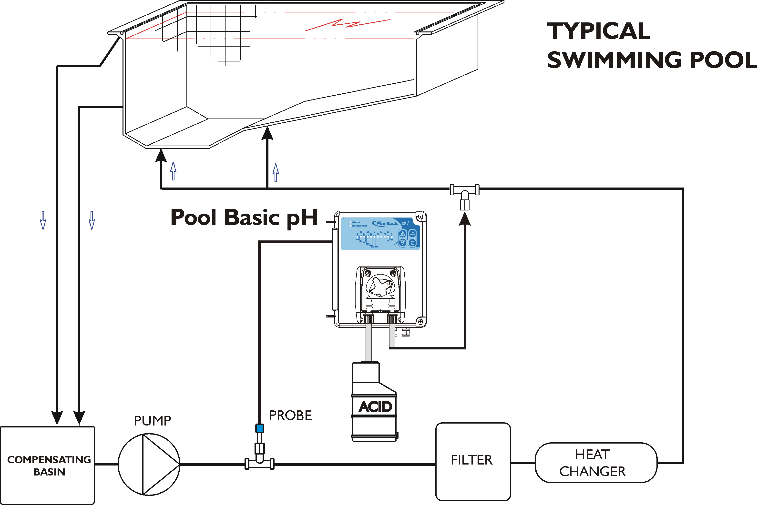
Типичный плавательный бассейн
Схема настенного монтажа

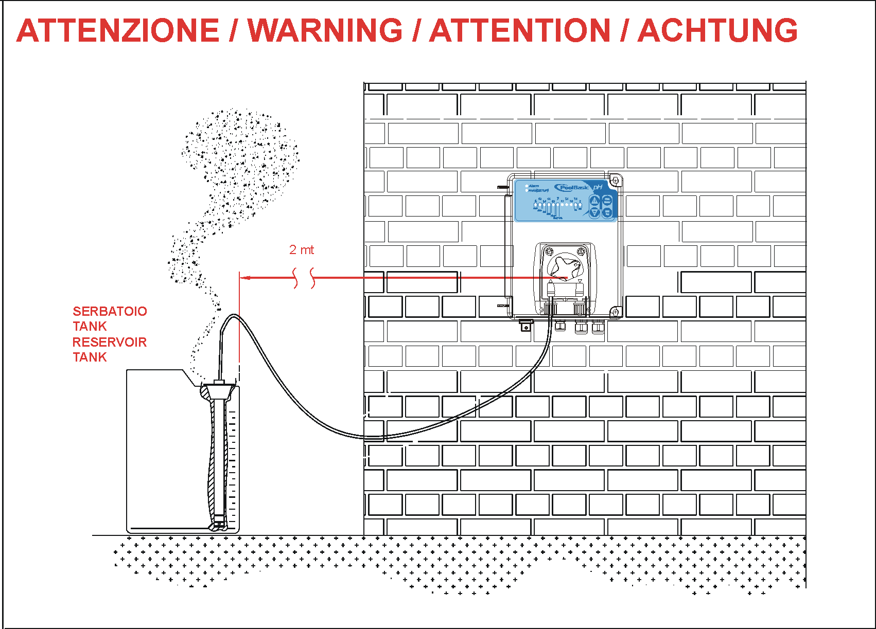

ОСТОРОЖНО / ВНИМАНИЕ

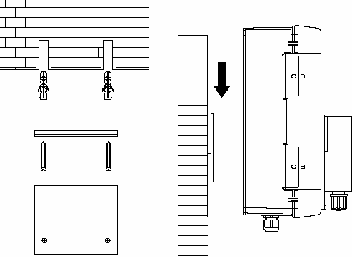

Расширительный бак

НАСОС
ДАТЧИК

ТЕПЛООБМЕННИК

УРАВНИТЕЛЬНЫЙ
РЕЗЕРВУАР
Убедитесь в том, что давление впрыска ниже 1,5 бар.
ФИЛЬТР

 Использование с солевым хлоринатором:
Чтобы предотвратить риск неисправности или повреждения системы, соблюдайте следующие указания:

1/Устанавливайте измерительный пробник перед секцией хлоринатора.

2/Чтобы избежать вихревых потоков, присоедините воду в бассейне к точке электрического заземления.

3/Устанавливайте точку нагнетания продукта после секции хлоринатора.

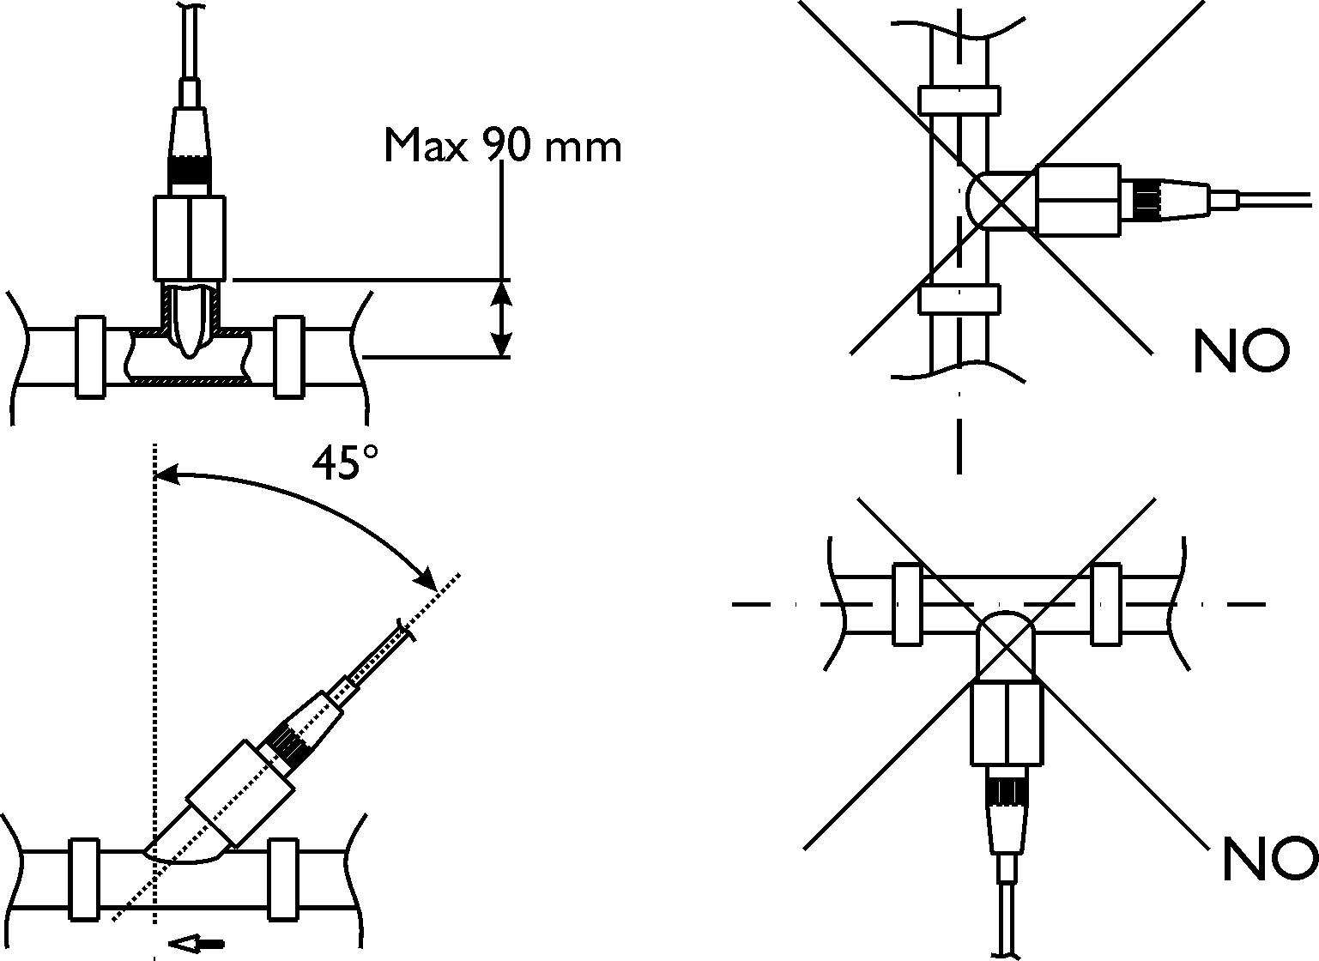
I Размещение пробника:

{0><}0{>Для оптимального считывания пробника, поместите его перпендикулярно трубопроводу
(кабель пробника выведен вверх). <0}
! Угол наклона пробника не должен превышать 45° от вертикали.

Электропроводка:

Присоедините кабель источника питания к питающей сети и готовый кабель сервоуправления к вспомогательному контакту корпуса фильтра (230 Vca).
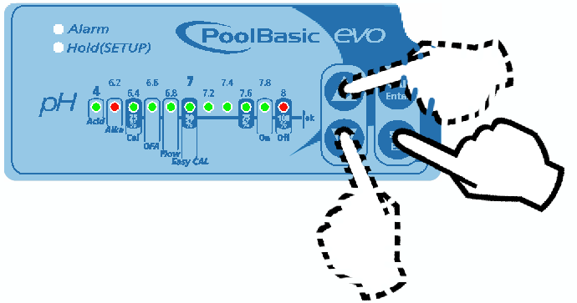
Регулировка заданной величины

Нажмите и удерживайте кнопку  и установите необходимую величину, используя клавиши  и .
Регулировка (Установка)

Нажмите клавиши  и (одновременно) и удерживайте 5 секунд, чтобы войти в программу SETUP  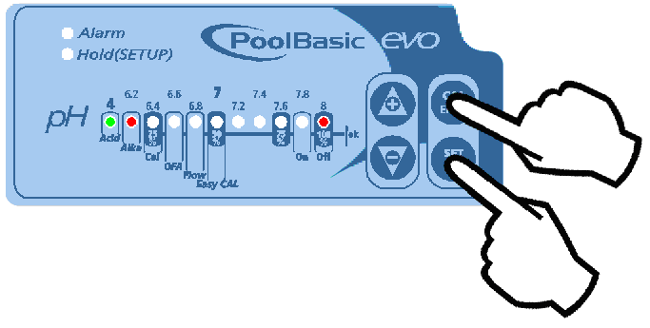 | Acid позволяет дозировать кислотный продукт (отрицательный рН)  Alka позволяет дозировать щелочной продукт (положительный рН) Установите с помощью клавиши  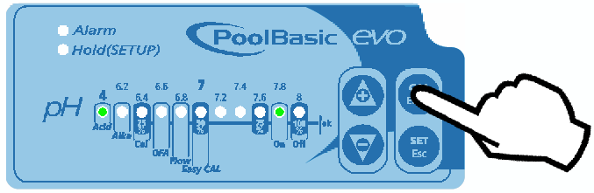 | Нажмите клавишу два раза, чтобы перейти к лампочке Cal  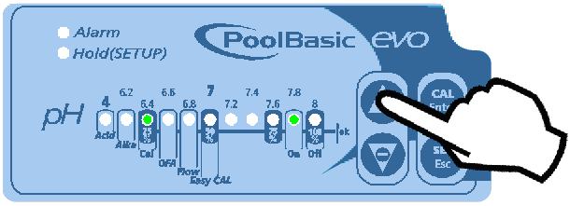
Заблокируйте или разрешите калибровку с помощью клавиши  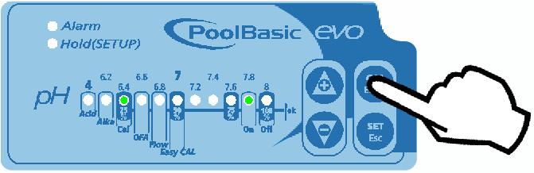 | Нажмите клавишу , чтобы перейти к лампочке OFA (см. стр. 4) | Заблокируйте или разрешите сигнализацию OFA с помощью клавиши  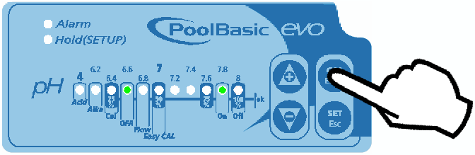
Нажмите клавишу , чтобы перейти к лампочке Flow (см. стр. 4)  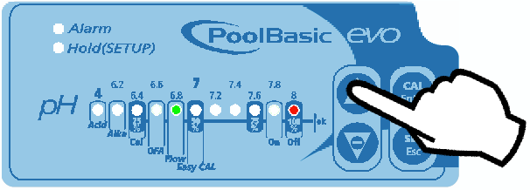 | Заблокируйте или разрешите функцию Flow (поток) с помощью клавиши  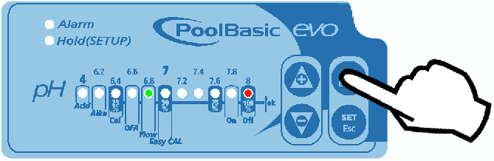 | Нажмите клавишу , чтобы перейти к лампочке Easy Cal  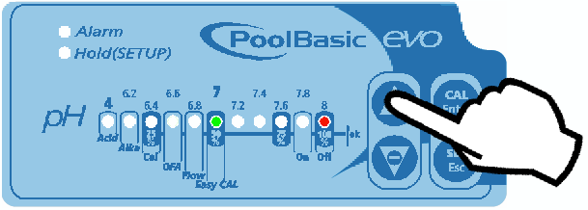
Заблокируйте или разрешите функцию Easy Cal с помощью клавиши  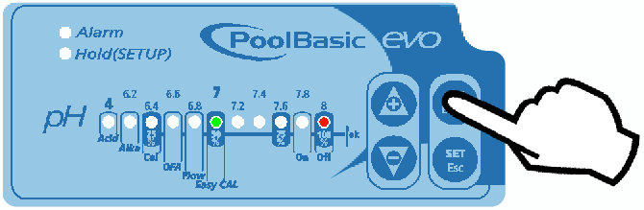 | Подтвердите и выйдите и меню установки, нажав клавишу  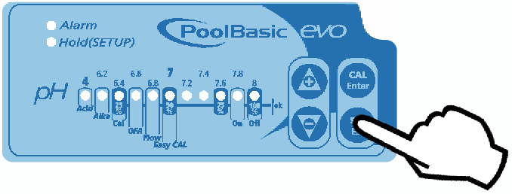

Калибровка пробника

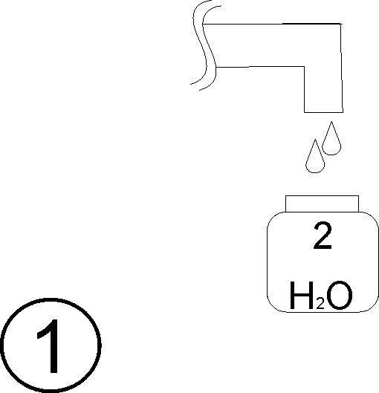 | 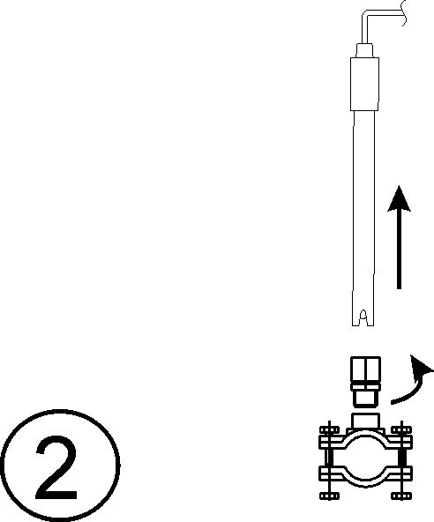 | 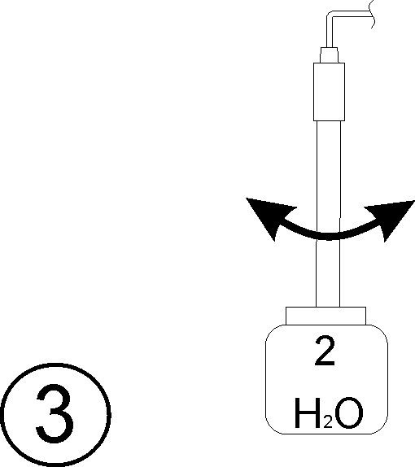  Промывка
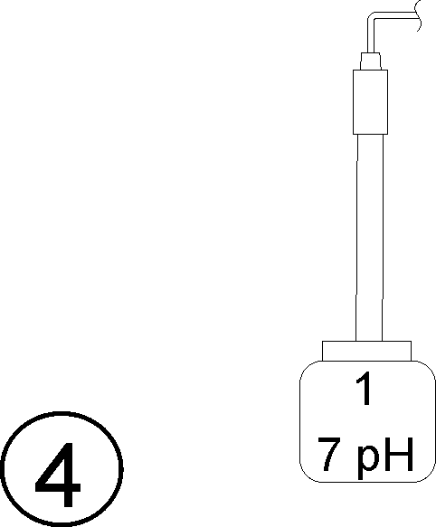  Держите пробник в буферном растворе | 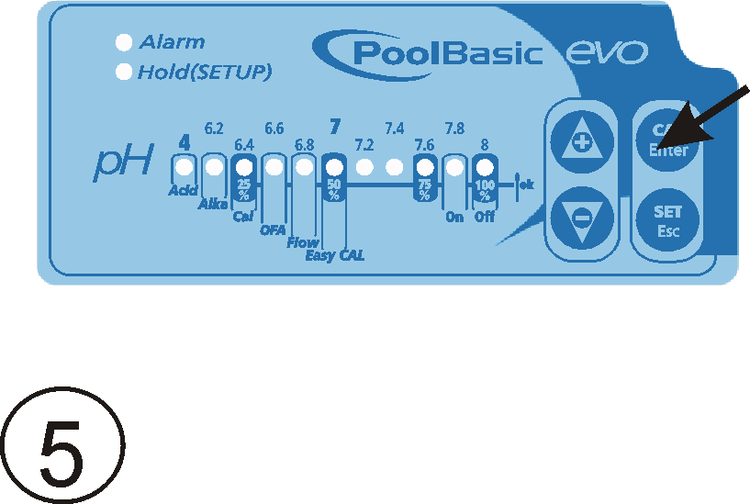  Нажмите и удерживайте клавишу Cal 5 секунд | 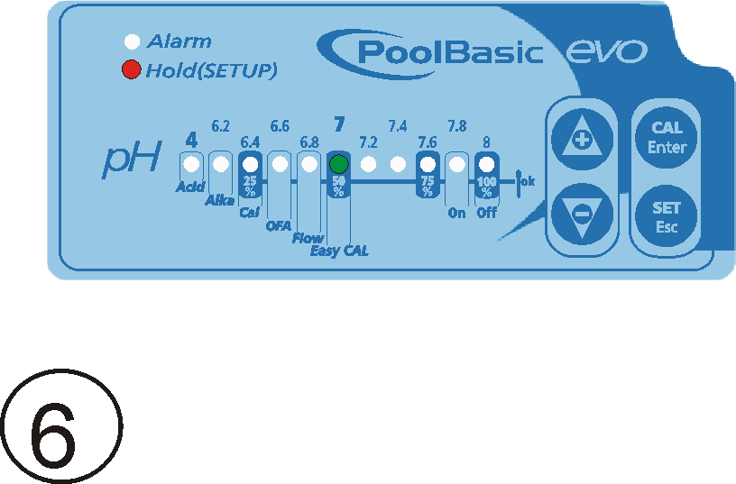  Подождите  Калибровка в течение 1 минуты
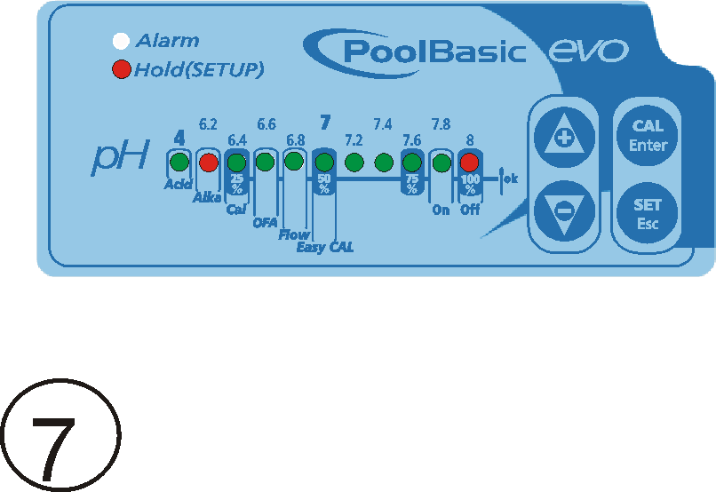  Пробник качества | 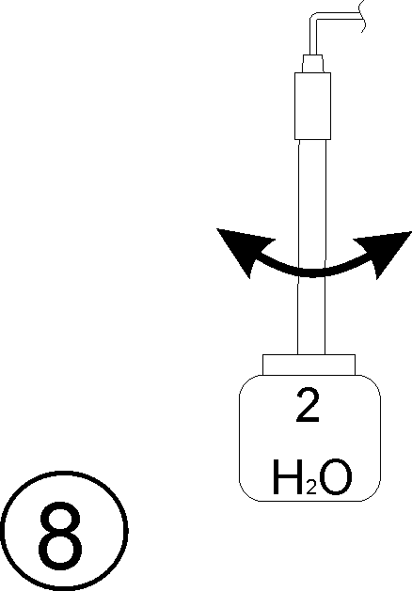  Промывка | 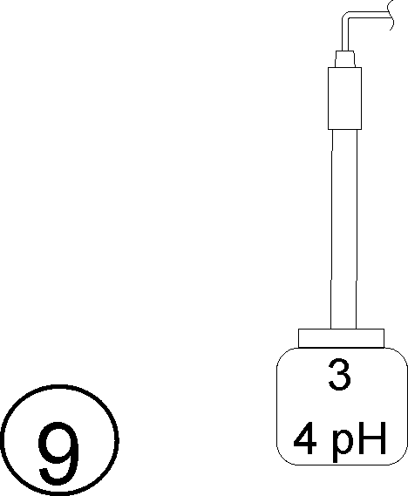  Держите пробник в буферном растворе
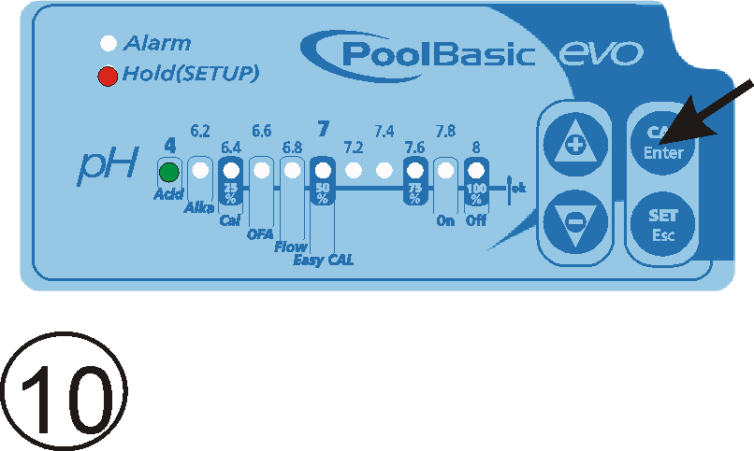  Нажмите клавишу Enter и калибруйте вторую точку 4 рН буферный раствор  Подождите 1 минуту | 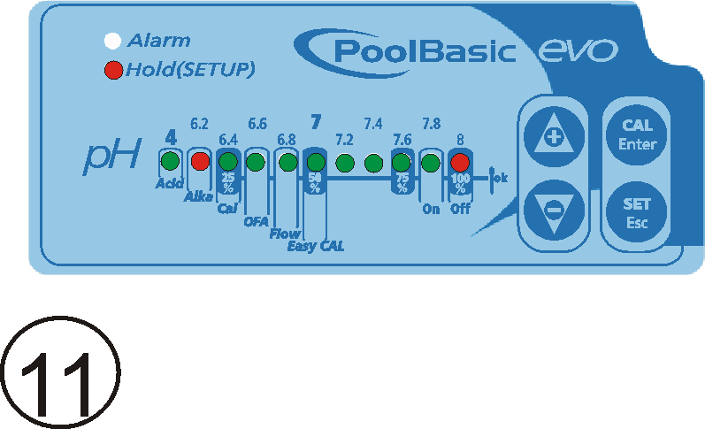  Пробник качества | 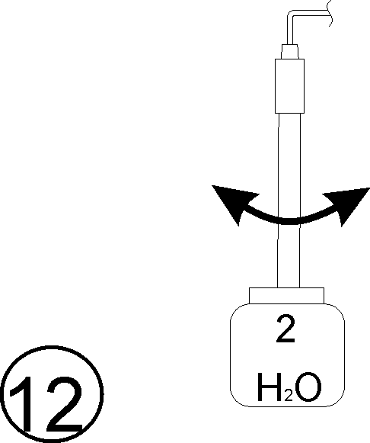  Промывка
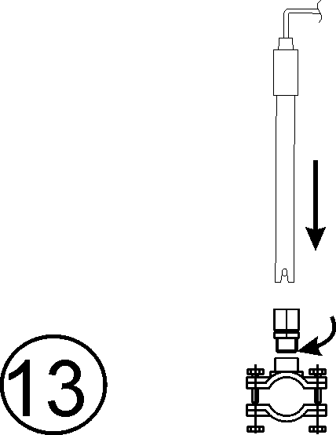 | 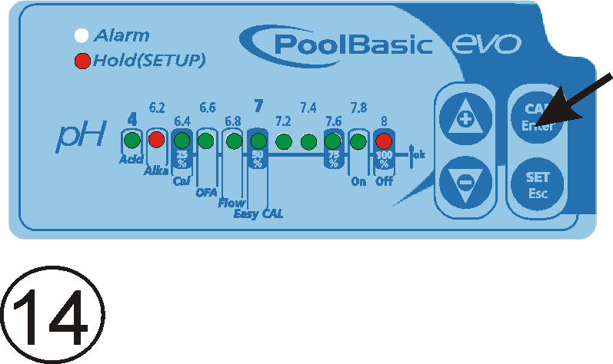  Нажмите клавишу Enter для сохранения и выхода | 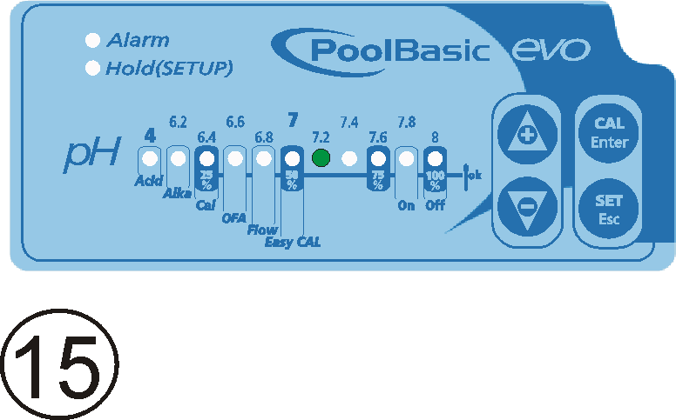  Нормальный статус

Примечание:
Если у вас установка EASY CAL, то функция калибровки имеет 1 точку калибровки только буферного раствора 7 рН.

Насос:

Когда необходимо хранить устройство регулировки, чистую воду следует подавать насосом через шланг для того, чтобы промыть его. Затем поместите роликовый рычаг на 45°, повернув его по часовой стрелке.
Эти две меры безопасности облегчат последующее повторное включение устройства.

Не подвергайте воздействию холода.

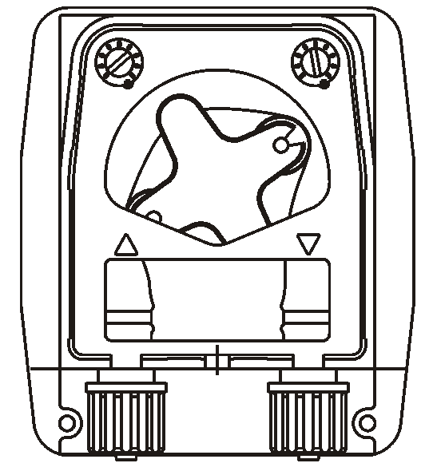
Пробник:

Извлеките пробник рН из соответствующего держателя пробника. Замените его в фирменном сосуде, заполненном водопроводной водой. Если необходимо, закройте держатель пробника, используя втулку размером в монетку 5 евроцентов.

! Не подвергайте воздействию холода, повышенного тепла и прямых солнечных лучей.
! НЕ НАЛИВАЙТЕ ЧРЕЗМЕРНОЕ КОЛИЧЕСТВО химического продукта над пробником.
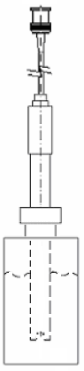
 Поскольку электрод рН включает стеклянные элементы, обращайтесь с ним осторожно.

Сигналы:
OFA (сигнал передозировки):

Первый сигнал OFA: Мигает лампочка ALARM; активация после 3 последовательных циклов дозировки, в которых установленная величина не была достигнута; система продолжает обеспечивать функции измерения и дозировки.

Второй сигнал OFA: Мигает лампочка ALARM, а загорается лампочка Hold; дозировочный насос заблокирован. Сигнал активируется после 4 последовательных циклов дозировки, в которых установленный уровень не был достигнут; для возвращения к нормальной работе, нажмите клавишу : устройство сбрасывает сигнал и возвращается к нормальному режиму измерения и дозировки.

Поток: присутствие входящего потока (блокируется фильтрационным насосом).
Сигнал | СИД | Реле | Действия
Уровень | Мигает сигнальный СИД  Сигнальный СИД Hold вкл | Сигнальное реле замкнуто | - Нажмите клавишу Enter для размыкания сигнального реле  - Восстановить резервуар продукта
Измерение за пределами диапазона | Мигает сигнальный СИД | Сигнальное реле замкнуто | - Нажмите клавишу Enter для размыкания сигнального реле  - Замените Измерение рН
Первый сигнал OFA (время >28 мин) | Мигает сигнальный СИД | Сигнальное реле разомкнуто | - Нажмите клавишу Enter для сброса
Первый сигнал OFA (время >40 мин) | Мигает сигнальный СИД  Сигнальный СИД Hold вкл | Сигнальное реле замкнуто | - Нажмите клавишу Enter для сброса
Скорость потока | Сигнальный СИД Hold вкл | Сигнальное реле разомкнуто | - Восстановить Скорость потока
Функция калибровки | Мигает сигнальный СИД  Сигнальный СИД Hold мигает | Сигнальное реле разомкнуто | - Восстановить Пробник или Буферный  раствор и повторите  функцию калибровки
Ошибка системы | Все СИД мигают | Сигнальное реле разомкнуто | Нажмите клавишу Enter для повторной инициализации
Чтобы восстановить параметры по умолчанию, выполните следющие действия:

- Отключите блок Pool Basic
- Нажмите и удерживайте клавиши UP и DOWN и включения питания
- Все СИД мигают на блоке
- Нажмите клавишу Enter для восстановления параметров по умолчанию.
Параметры по умолчанию:

- Заданная величина = 7,4 рН
- Способ дозировки = Кислотный
- Калибровка = ВКЛ
- OFA = ВЫКЛ
- {0>
- <0}
- Скорость потока = ВЫКЛ
- Легкая калибровка = ВЫКЛ

